**Aaron Andal**

MODELO ER. Caso práctico: Casa de Colonias

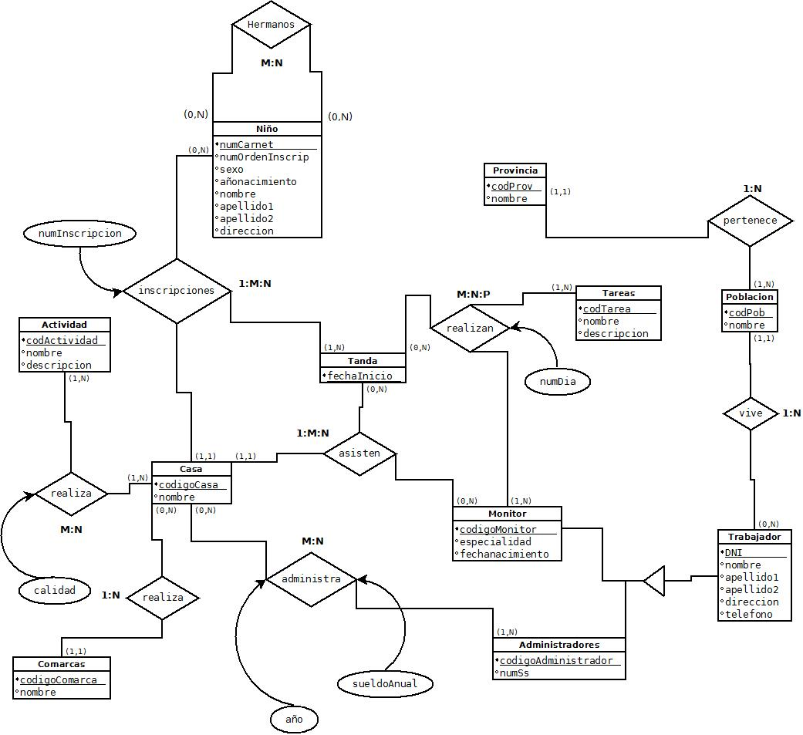

MODELO Relacional. Caso práctico: Casa de Colonias

* Niño: (**numCarnet (PK),** numOrdenInscrip, sexo, añonacimiento, nombre, apellido1, apellido2, direccion, *hermanos).*
* Niño-Hermanos*(****NumCarnet(PK + FK), numCarnetHermano(PK+FK).***
* Actividad: (**codActividad (PK),** nombre, descripcion*).*
* Casa: (**codigoCasa (PK),** nombre, codigo*Comarca (FK)).*
* Actividad-Casa: (***codActividad (PK + FK), codCasa (PK + FK),*** *calidad).*
* Actividad: (**codActividad (PK),** nombre, descripcion*).*
* Administradores: (**codigoAdministrador (PK),** numSs*).*
* Casa-Administradores: (***codActividad (PK + FK), codCasa (PK + FK),*** *año, sueldoAnual).*
* Monitor: (**codigoMonitor (PK),** especialidad, fechanacimiento*).*
* Tanda: (**fechaInicio (PK),** nombre, descripcion*).*
* Casa-Tanda-Monitor: (***codigoMonitor (PK + FK), fechaInicio (PK + FK)****, codigoCasa (FK), numInscripcion.*
* Casa-Tanda-Niño: (***numCarnet (PK + FK), fechaInicio (PK + FK)****, codigoCasa (FK).*
* Tareas: (**codTarea (PK),** nombre, descripcion*).*
* Trabajador: (**DNI (PK),** nombre, apellido1, apellido2, direccion, telefono, *codPob (FK)).*
* Poblacion: (**codPob (PK),** nombre, *codProv (FK)).*
* Provincia: (**codProv (PK),** nombre*).*
* Tanda-Tareas-Monitor: (***fechaInicio (PK + FK), codTarea(PK + FK), codigoMonitor (PK + FK****), numDia.*
* Comarcas: (**codigoComarca (PK),** nombre*).*
* SuperClase Trabajador (Monitor - Administrador):
  + Administrador (***DNIAdministrador (PK + FK),*** numSs)*.*
  + Monitor (***DNIMonitor (PK + FK),*** especialidad, fechanacimiento)*.*